РОСЖЕЛДОР
Федеральное государственное бюджетное образовательное учреждение
высшего образования
«Ростовский государственный университет путей сообщения»
(ФГБОУ ВО РГУПС)
______________________________________________________________

Кафедра «Вычислительная техника и
автоматизированные системы управления»

Лабораторная работа №15
Тема: «Синтаксический анализатор логического выражения восходящим методом»

Отчет
к лабораторной работе по дисциплине
«Системное программное обеспечение вычислительных систем»

Учебная группа: АСБ - 3 - 041

Выполнил студент Щуров Р.А.
(подпись студента)

Руководитель лабораторной работы ________________ Панасов В.Л.
(подпись руководителя)

Работа допущена к защите ______________
(дата)

Работа защищена ____________ с оценкой ____________________________
(дата) (оценка) (подпись)

г. Ростов - на - Дону
2025 г.

Цель работы:
Разработать и реализовать упрощённый синтаксический анализатор для подмножества языка программирования C++ (на примере логических выражений и основных управляющих конструкций), использующего принципы восходящего анализа (Bottom-Up Parsing), чтобы продемонстрировать процесс свертки (Reduction) лексем в нетерминалы, такие как Выражение

Задание:
- Разработать лексический анализатор (токенайзер), способный выделять из входного текста лексемы (токены): ключевые слова, типы, операторы, разделители (скобки, точки с запятой) и операнды (переменные, числа).
- Реализовать функцию ParseExpressionBottomUp, которая, используя стек операторов и стек операндов, выполняет синтаксический анализ логических и арифметических выражений в соответствии с их приоритетами.
- Имитировать процесс восходящей свертки (Reduce): заменять комбинации Операнд Оператор Операнд в стеке на единый нетерминал E (Выражение).
- Интегрировать анализатор в обработку управляющих конструкций (if, while, for), извлекая из них выражения и передавая их на восходящий анализ.
- Обеспечить обнаружение основных синтаксических ошибок в выражениях, таких как:
- Несоответствие количества операндов и операторов.
- Нарушение баланса скобок.
- Присутствие неизвестных лексем.

Файл input.txt:
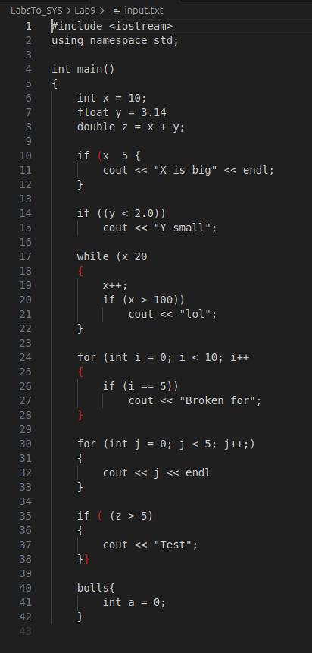

Код программы:
using System;
using System.Collections.Generic;
using System.IO;
using System.Linq;
using System.Text.RegularExpressions;

class Program
{
static void Main()
{
string filename = "input.txt";

if (!File.Exists(filename))
{
Console.ForegroundColor = ConsoleColor.Red;
Console.WriteLine($"Файл '{filename}' не найден.");
Console.ResetColor();
return;
}

try
{
Parser parser = new Parser(filename);
parser.Parse();
Console.WriteLine("\nАнализ завершён.");
}
catch (Exception e)
{
Console.WriteLine("Критическая ошибка: " + e.Message);
}
}
}

public class Parser
{
private readonly string[] _lines;
private int _lineNumber = 0;
private int _globalBraceLevel = 0;

private readonly HashSet<string> _types = new HashSet<string> { "int", "float", "double", "char", "bool", "void", "string", "auto" };
private readonly HashSet<string> _keywords = new HashSet<string> { "if", "else", "for", "while", "return", "cout", "cin", "endl" };
private readonly HashSet<string> _declaredVars = new HashSet<string> { "main" };
private readonly HashSet<string> _operators = new HashSet<string> { "+", "-", "*", "/", "%", "=", "==", "!=", "<", ">", "<=", ">=", "&&", "||", "++", "--", "<<", ">>" };

public Parser(string filename)
{
_lines = File.ReadAllLines(filename);
}

public void Parse()
{
foreach (var rawLine in _lines)
{
_lineNumber++;
string line = rawLine.Trim();

if (string.IsNullOrWhiteSpace(line) || line.StartsWith("//") || line.StartsWith("#") || line.StartsWith("using"))
continue;

var tokens = Tokenize(line);
if (tokens.Count == 0) continue;

CheckCurlyBracesGlobal(tokens);
CheckRoundBracketsLocal(tokens);

string firstToken = tokens[0];

if (_types.Contains(firstToken))
{
HandleDeclaration(tokens);
continue;
}

if (firstToken == "if" || firstToken == "while")
{
ParseConditionBottomUp(tokens, firstToken);
continue;
}
if (firstToken == "for")
{
ParseForLoopBottomUp(tokens);
continue;
}

if (firstToken == "cout" || firstToken == "cin")
{
CheckSemicolon(tokens);
continue;
}

if (_declaredVars.Contains(firstToken))
{
if (!line.EndsWith("{") && !line.EndsWith("}"))
CheckSemicolon(tokens);
continue;
}

if (tokens.Count == 1 && (firstToken == "}" || firstToken == "{"))
continue;

if (firstToken != "}" && firstToken != "{")
{
Error($"Неизвестная команда или тип данных: '{firstToken}'");
}
}

if (_globalBraceLevel > 0)
Error($"В конце файла не хватает закрывающих фигурных скобок '}}'. (Осталось незакрытых: {_globalBraceLevel})");
}

private void CheckCurlyBracesGlobal(List<string> tokens)
{
foreach (var t in tokens)
{
if (t == "{") _globalBraceLevel++;
else if (t == "}")
{
_globalBraceLevel--;
if (_globalBraceLevel < 0)
{
Error("Обнаружена лишняя закрывающая фигурная скобка '}'");
_globalBraceLevel = 0;
}
}
}
}

private void CheckRoundBracketsLocal(List<string> tokens)
{
int open = 0;
int close = 0;

foreach (var t in tokens)
{
if (t == "(") open++;
if (t == ")") close++;
}

if (open > close)
{
Error($"Не хватает закрывающей круглой скобки ')'. (Открыто: {open}, Закрыто: {close})");
}
else if (close > open)
{
Error($"Лишняя закрывающая круглая скобка ')'. (Открыто: {open}, Закрыто: {close})");
}
}

private void HandleDeclaration(List<string> tokens)
{
if (tokens.Count >= 2) _declaredVars.Add(tokens[1]);
CheckSemicolon(tokens);
}

private void CheckSemicolon(List<string> tokens)
{
string last = tokens.Last();
if (last != ";" && last != "{" && last != "}")
Error("Пропущена точка с запятой ';'");

if (tokens.Count > 1 && tokens[tokens.Count - 2] == ";" && tokens.Last() == ")")
Error("Лишняя точка с запятой перед закрывающей скобкой");
}

private int GetOperatorPrecedence(string op)
{
if (op == "||") return 1;
if (op == "&&") return 2;
if (op == "==" || op == "!=" || op == "<" || op == ">" || op == "<=" || op == ">=") return 3;
if (op == "+" || op == "-") return 4;
if (op == "*" || op == "/") return 5;
return 0;
}

private void ParseExpressionBottomUp(List<string> expressionTokens)
{
Stack<string> operands = new Stack<string>();
Stack<string> operators = new Stack<string>();

foreach (var t in expressionTokens)
{
if (t == "(")
{
operators.Push(t);
}
else if (t == ")")
{
while (operators.Count > 0 && operators.Peek() != "(")
{
if (operands.Count < 2)
{
Error("Неправильная структура выражения: операндов меньше двух для оператора " + operators.Peek());
return;
}
operators.Pop();
operands.Pop();
operands.Pop();
operands.Push("E");
}

if (operators.Count > 0 && operators.Peek() == "(")
{
operators.Pop();
}
else
{
Error("Лишняя закрывающая круглая скобка или пропущена открывающая.");
return;
}
}
else if (_declaredVars.Contains(t) || int.TryParse(t, out _) || float.TryParse(t, out _))
{
operands.Push(t);
}
else if (_operators.Contains(t))
{
while (operators.Count > 0 && operators.Peek() != "(" &&
GetOperatorPrecedence(operators.Peek()) >= GetOperatorPrecedence(t))
{
if (operands.Count < 2)
{
Error($"Неправильная структура выражения: операндов меньше двух для оператора {operators.Peek()}");
return;
}
operators.Pop();
operands.Pop();
operands.Pop();
operands.Push("E");
}
operators.Push(t);
}
else
{
Error($"Неизвестный символ в выражении: '{t}'");
return;
}
}

while (operators.Count > 0)
{
if (operators.Peek() == "(")
{
Error("Не хватает закрывающей скобки в выражении.");
return;
}
if (operands.Count < 2)
{
Error($"Неправильная структура выражения. Возможно, не хватает операнда для оператора {operators.Peek()}");
return;
}
operators.Pop();
operands.Pop();
operands.Pop();
operands.Push("E");
}

if (operands.Count != 1 || operands.Peek() != "E")
{
Error("Некорректное логическое выражение.");
}
}

private void ParseConditionBottomUp(List<string> tokens, string keyword)
{
int start = tokens.IndexOf("(");
int end = tokens.LastIndexOf(")");

if (start == -1 || end == -1 || end < start)
{
Error($"Неправильная структура {keyword} (пропущены скобки).");
return;
}
List<string> expressionTokens = tokens.GetRange(start + 1, end - start - 1);

ParseExpressionBottomUp(expressionTokens);
}

private void ParseForLoopBottomUp(List<string> tokens)
{
int start = tokens.IndexOf("(");
int end = tokens.LastIndexOf(")");

if (start == -1 || end == -1 || end < start)
{
Error("Неправильная структура for (пропущены скобки).");
return;
}

List<string> loopTokens = tokens.GetRange(start + 1, end - start - 1);

var parts = new List<List<string>>();
var currentPart = new List<string>();
foreach (var t in loopTokens)
{
if (t == ";")
{
parts.Add(currentPart);
currentPart = new List<string>();
}
else
{
currentPart.Add(t);
}
}
if (currentPart.Count > 0) parts.Add(currentPart);

if (tokens.Count(t => t == ";") != 2)
{
Error($"В цикле for должно быть ровно 2 точки с запятой ';'.");
return;
}

if (parts[0].Count > 0)
{
if (_types.Contains(parts[0][0]))
{
HandleDeclaration(parts[0].Concat(new List<string> {";"}).ToList());
}
else
{
ParseExpressionBottomUp(parts[0]);
}
}

if (parts[1].Count > 0)
{
ParseExpressionBottomUp(parts[1]);
}
else
{

}

if (parts[2].Count > 0)
{
ParseExpressionBottomUp(parts[2]);
}
}

private List<string> Tokenize(string line)
{
string pattern = @"\""[^\""]*\""|==|!=|<=|>=|&&|\|\||\+\+|--|<<|>>|[(){};=+\-*/%<>]|\w+|\d+(\.\d+)?";
var tokens = new List<string>();
foreach (Match m in Regex.Matches(line, pattern))
if (!string.IsNullOrWhiteSpace(m.Value)) tokens.Add(m.Value);
return tokens;
}

private void Error(string message)
{
Console.ForegroundColor = ConsoleColor.Red;
Console.WriteLine($"[Строка {_lineNumber}] Ошибка: {message}");
Console.ResetColor();
}
}

Пояснение к коду:
В классическом восходящем анализе (например, LR-парсеры) процесс заключается в следующем:
- Shift (Сдвиг): Текущий токен помещается в стек.
- Reduce (Свертка): Если символы на вершине стека соответствуют правой части какого-либо правила грамматики, они заменяются на нетерминал из левой части этого правила.

Имитация в ParseExpressionBottomUp
Я использовал принцип алгоритма приоритетов операторов (Operator Precedence Parsing), который является упрощенной формой восходящего анализа для выражений:
- Два стека:
  - operands (Операнды): Содержит терминалы (переменные, числа) и нетерминал E (Expression).
  - operators (Операторы): Содержит операторы (+, &&, <, ().
- Shift: Любой операнд (x, 5, true) или оператор (+, () просто заносится в соответствующий стек.
- Reduce: Когда встречается новый оператор (op_new), он сравнивается по приоритету с оператором на вершине стека (op_top):
  - Если op_top имеет больший или равный приоритет (например, * на вершине, а пришел +), то происходит свертка: два последних операнда извлекаются из стека operands, а op_top извлекается из стека operators. В стек operands вместо них помещается один символ E (что символизирует, что операнд1 op_top операнд2 был успешно сведен в одно выражение). Этот процесс повторяется, пока приоритет не позволяет сдвиг.
  - Если op_new имеет больший приоритет (например, + на вершине, а пришел *), то op_new сдвигается в стек operators.

Результат работы кода:

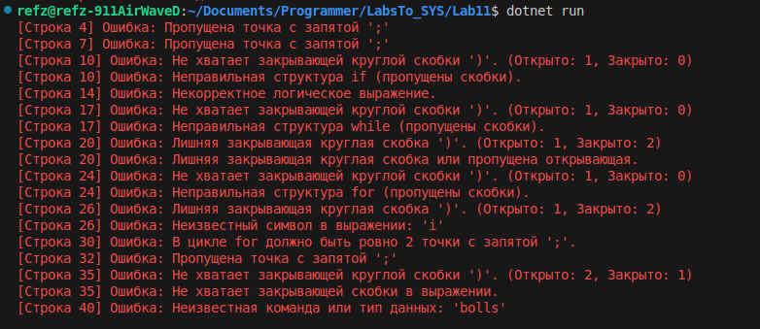

Вывод:
В ходе работы был успешно разработан и реализован синтаксический анализатор, демонстрирующий принципы восходящего метода (имитация на основе алгоритма приоритетов операторов).
- Процесс: Используя два стека (для операторов и операндов), анализатор последовательно обрабатывал поток токенов логического выражения. При обнаружении возможности свертки (когда приоритет оператора на вершине стека выше или равен приоритету входящего оператора), последовательность E op E была свёрнута в единый нетерминал E (Выражение).
- Результат: Это позволило эффективно проверить корректность структуры сложных логических и арифметических выражений, заключенных в скобки конструкций (if, while, for), а также выполнить базовый контроль синтаксиса (например, наличие двух точек с запятой в цикле for).
- Заключение: Реализованный подход успешно показал, как принцип "снизу-вверх" — построение грамматической конструкции из элементарных терминалов — применяется для верификации и структурирования кода, являясь фундаментальным этапом в работе компиляторов и интерпретаторов.

